

**МБДОУ Детский сад № 84 «Снегурочка»   
присмотра и оздоровления г. Улан-Удэ**

**Цель проекта: расширить и уточнить представление у детей о продуктах, приносящих пользу организму, об организации правильного здорового питания.**

**Задачи проекта:**

* **● расширять знания детей о продуктах здорового и нездорового питания, пропагандировать и рекламировать только здоровые продукты.**
* **● формировать у детей интерес и готовность к соблюдению правил рационального и здорового питания.**
* **● способствовать развитию творческих способностей детей, умение работать сообща, согласовывать свои действия.**

**1 этап - ознакомление детей и родителей с проблемой, постановка цели и задач.**

**● подбор наглядно-дидактической литературы, консультация для родителей, разработка занятий, подбор пособий**

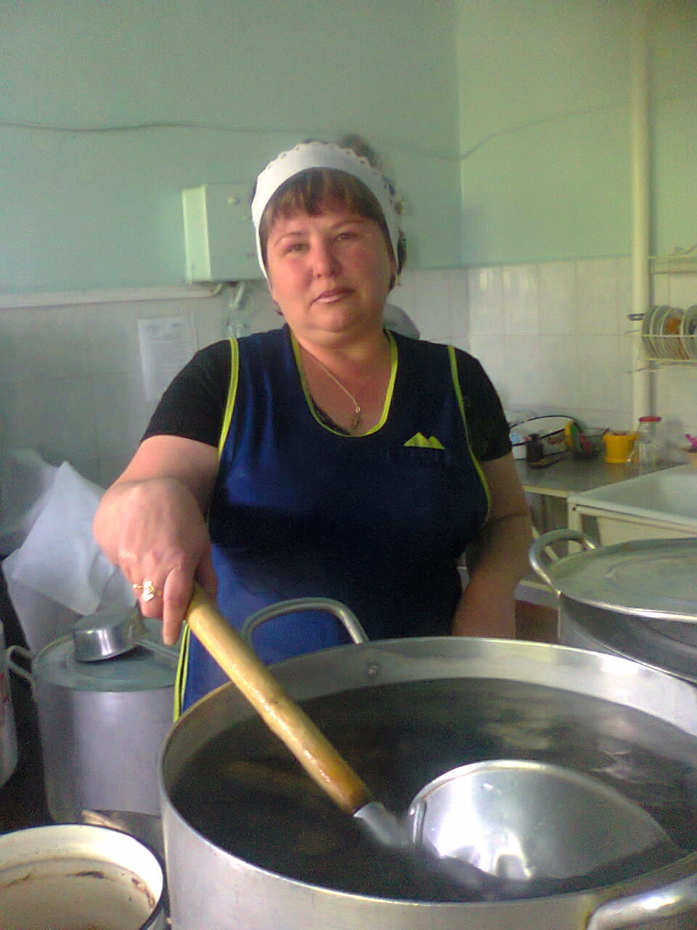

**Ну-ка, ну-ка,**

**ну-ка, ну-ли!**

**Не ворчите вы,**

**кастрюли!**

**Не ворчите, не шипите,**

**Кашу сладкую варите,**

**Кашу сладкую варите,**

**Наших деток накормите**

**2 этап  
 занятия; игры; развлечения; работа с родителями;  
 самостоятельная деятельность детей**

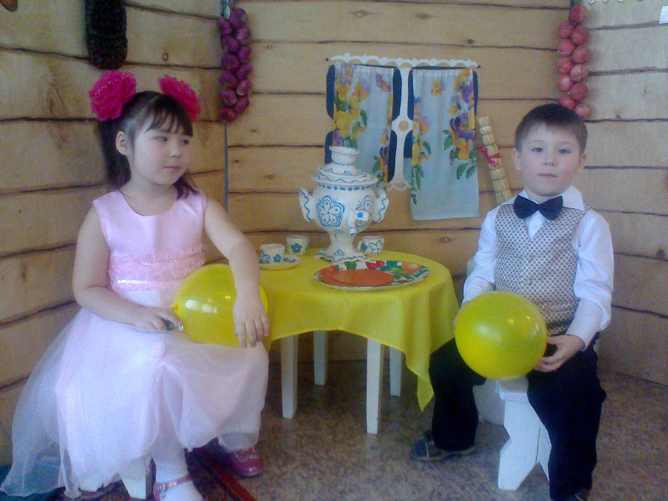

**Практическое занятие: «Витамины**

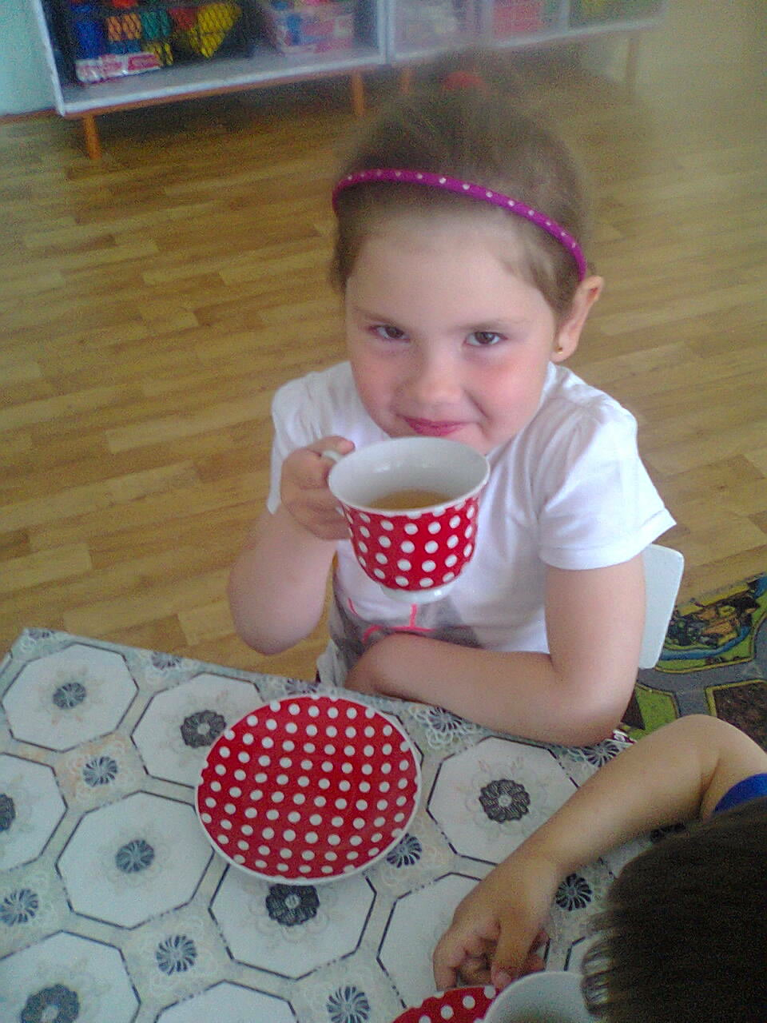

**Обожаю сок душистый,**

**Сто процентный – чистый, чистый:**

**Сок из яблок, винограда,**

**Сок из вишен и граната,**

**Сок из фруктов, овощей**

**Он для взрослых и детей.**

**Пейте соки, наслаждайтесь**

**И здоровьем наливайтесь!**

**Практическое занятие**

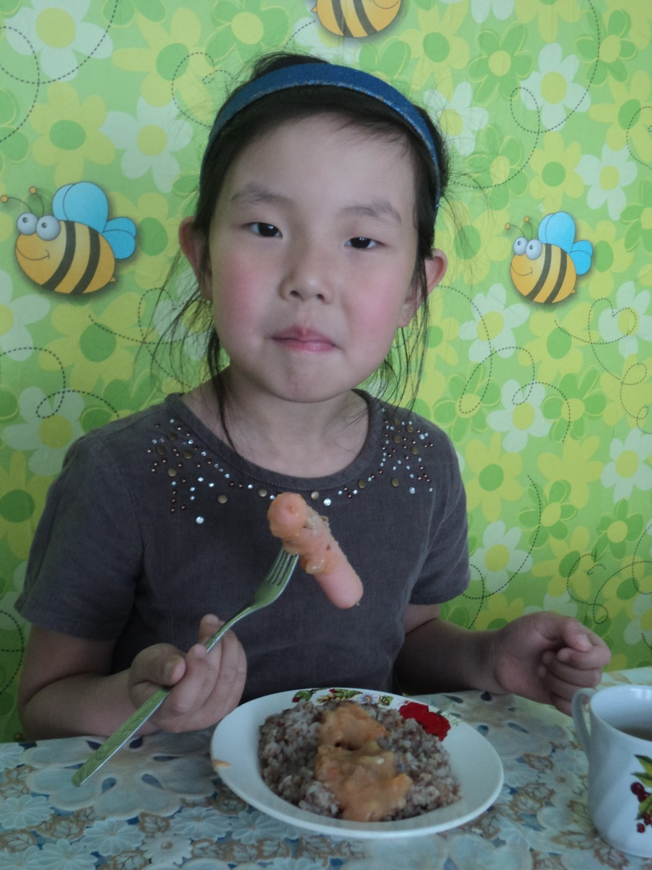

**В тарелке у Лариски**

**вкусные сосиски-**

**вкусные сосиски**

**нравятся Лариске**

**Сюжетно-ролевые игры**

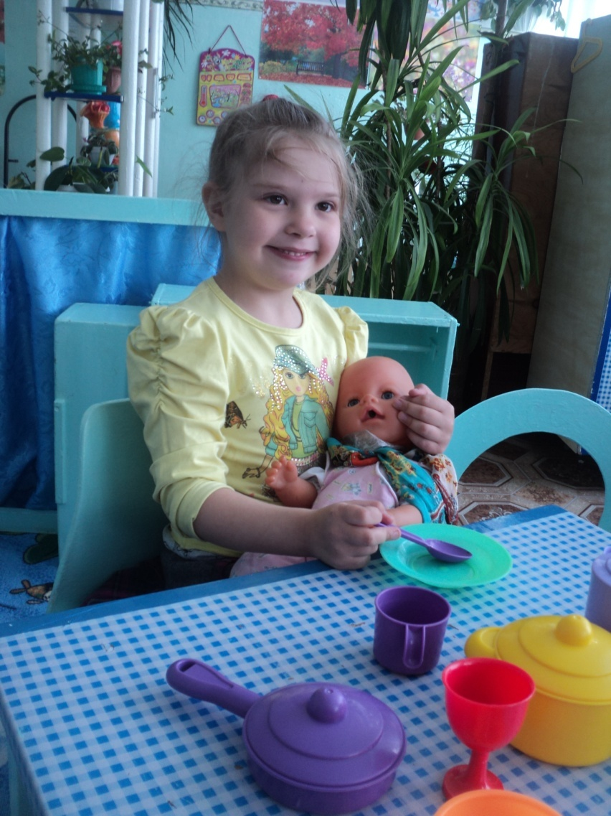

**Вскипятите молоко,**

**Соли, сахару добавьте,**

**Размешайте все легко,**

**Манкой медленно заправьте,**

**Интенсивно помешав,**

**Остудите, но не слишком,**

**И слюнявчик повязав,**

**Кашку можно дать детишкам.**

**Непосредственная образовательная деятельность.**

**● рисование тема: «Эти полезные фрукты»**

**● аппликация совместная работа изготовление коллажа из этикеток, оберток, упаковок продуктов правильного не правильного питания.**

**● беседы на тему: «Для чего мы едим», «Из чего состоит наша пища»**

**● ознакомление с окружающим: «Как приготовить салат»**

**● режимные моменты: пословицы и поговорки о еде, загадывание и отгадывание загадок**

**Работа с родителями:**

**● анкетирование**

**● консультация**

**● составление витаминного меню родителями с детьми в сезон гриппа и ОРВИ.**

**● составление рассказов с рисунком для книжки- самоделки «Азбука витаминов», «Мое любимое блюдо».**

**Спасибо за внимание,**

**Будьте здоровы!**